CURRICULUM VITAE
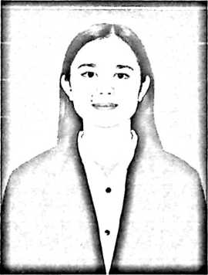
Maria Novita Sari lahir di Kabupaten Tana
Toraja khususnya di Randanan pada tanggal
21 November 2001. Dalam kesehariannya
penulis akrab dipanggil Maria. Penulis
merupakan anak ke-5 dari 6 bersaudara dari
pasangan Yohanis Sipi' Patalo dan Beltiana
Ritha Paladang. Adapun pendidikan formal yang penulis tempuh, yakni
menempuh pendidikan Sekolah Dasar (SD) pada tahun 2006-2012 di SDN
137 Sampean, kemudian melanjutkan pendidikan pada Sekolah
Menengah Pertama (SMP) pada tahun 2012-2015 di SMP Kristen Kandora,
lalu melanjutkan pada Sekolah Menengah Atas pada tahun 2015-2018 di
SMA Kristen Makale. Setelah lulus SMA, penulis melanjutkan studi di
Institut Agama Kristen Negeri Toraja (IAKN-T) dengan mengambil
jurusan pada Program Studi Pendidikan Agama Kristen. Secara
Akademik terdaftar sebagai mahasiswa IAKN Toraja angkatan 2018.

